Domáce úlohy z Vecného učenia

Meno a priezvisko:
Trieda: IX.B
Vypracovala: Mgr. Martina Kurilová
Dátum: od 11.1.- 15.1.2021

Pracovné listy
Téma: Opakovanie tematického celku: nakupovanie a služby

1. Spoj správne slovo s obrázkom:

Obchodné centrum Obchodný dom Hypermarket

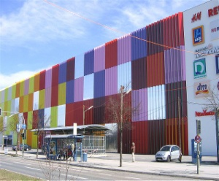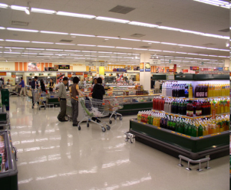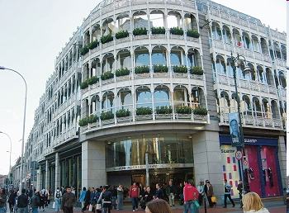

2. Napíš názov obchodu:
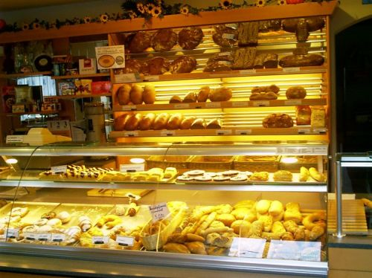 --------------------------------------

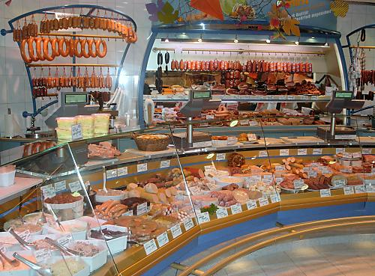 ----------------------------------------
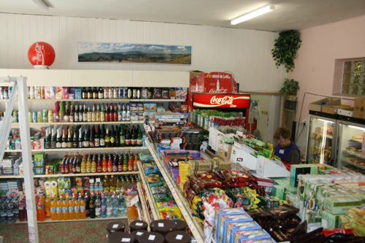 -----------------------------------------
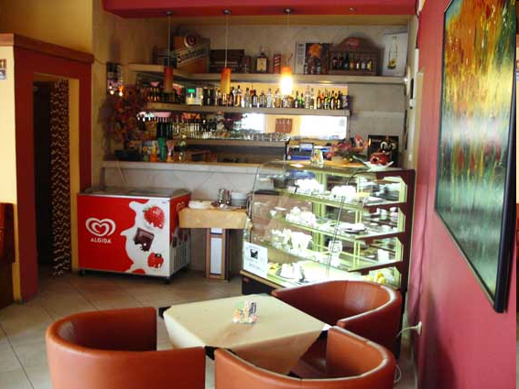 ------------------------------------------

3. Napíš, čo môžeme nakúpiť v týchto obchodoch:

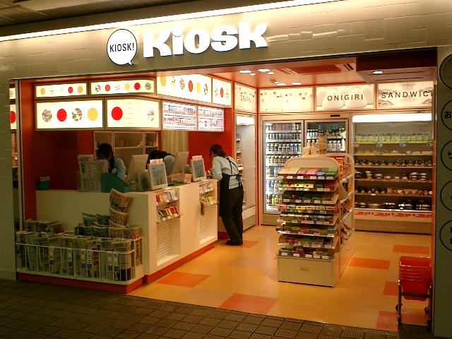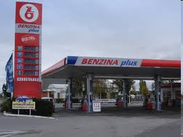
________________________________________________________________________________________________________________________________________________________________________________________________________________________________________________________________________________________________________________________________
4. Vyhľadaj a podčiarkni červenou ceruzou ďalšie obchody, ktoré poznáš:
obuv, odevy, kvetinárstvo, lúka, kníhkupectvo, nábytok, kameň, ruka, ihla, metrový textil, koberec, drogéria, kusový textil, auto, slnko, elektronika, okno,

5. Správne spoj vetu so službou:
a) Otvorenie si bankového účtu.
b) Strihanie nechtov na rukách.
c) Oprava pokazených hodín.
d) Objednanie si chutného obedu.
e) Šitie svadobných šiat.
manikúra banka oprava hodín reštaurácia krajčírstvo

6. Popíš jednotlivé služby podľa obrázkov:
________________________________________________________________________________________________________________________________

________________________________________________________________________________________________________________________________

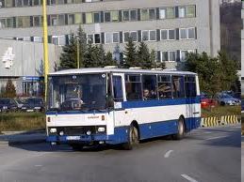
________________________________________________________________________________________________________________________________

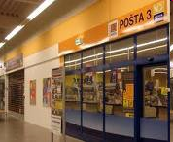

7. Ako môžeme platiť? Vyber správnu odpoveď a zakrúžkuj ju:
a) Pečivo môžem zaplatiť pomarančmi. Áno Nie
b) V kine zaplatím film eurami. Áno Nie
c) Na pošte môžem zaplatiť platobnou kartou. Áno Nie
d) V kníhkupectve si kúpim knihu za pero. Áno Nie

8. Zakrúžkuj hygienické potreby, ktoré môžeš kúpiť v drogérii:
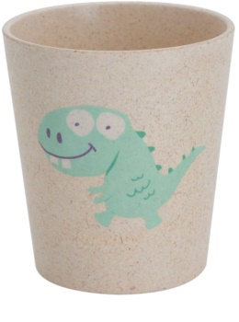
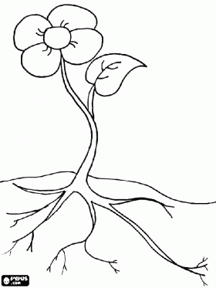
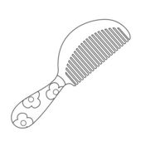
9. Napíš, ktoré hygienické potreby používaš ráno:
_____________________________________________________________________________________________________________________________________________________________________________________________

